تشخیص کارت گرافیک نصب شده و مقدار حافظه کارت گرافیک

یکی از کارهایی که بعد از نصب ویندوز باید انجام بشه نصب درایورهای مادربرده . البته بعضی از مادربردها و ویندوزهای جدیدتربه طوراتوماتیک برخی درایورهارا میشناسن اما در برخی موارد مخصوصا درایور کارت گرافیک شاید شناخنه بشه اما به صورت استاندارده یعنی فقط میتونید تصویر رو ببیند اما کارت گرافیک اجازه پخش فیلم رو نمیده و یا حتما دیدید که هنگام کشیدن پنجره ها به این طرف آن طرف تصویر دچار لرزش میشه و به اصطلاح فریم به فریم حرکت میکنه . این مسئله دقیقا به دلیل نصب نبودن درایور کارت گرافیک هست . در این پست میخوام بگم که چطور میشه با استفاد از یک کد مخصوص ،مدل و اندازه کارت گرافیک رو فهمید به اضافه اینکه از همین طریق میتوننید بفهمید که آیا کارت گرافیک شما روی سیستم نصب شده یا ن .

فهمیدن مدل و مقدار کارت گرافیک توسط RUN

**ابتدا گزینه Start رو باز و Run رو انتخاب کنید .در پنجره ای که باز میشه عبارت DXDIAG رو (فرقی نمیکنه با حروف کوچک یا بزرگ) وارد کنید OK رو بزنید . در این حالت پنجره ای باز میشه که گزینه گزینه های YES و NOداره YES رو بزنید . بعد از این مرحله پنجره ای به شکل زیر باز میشه که چند تا تب TABداره . به قسمت Display بروید در این tab و در قسمت Device اگه کارت گرافیک نصب باشه ، نام کارت گرافیک و شرکت سازنده رو میزنه ،حافضه تقریبی رو هم میزنه(Approx . Total Memory). اگه کارت گرافیک نصب نباشه در این قسمت یعنی همون (Approx Total Memory) . عبارت n/a که مخفف Not Available هست رو نشون میده. برای مثال در شکل زیر ،گرافیک اینتل یا intel hd هست . مقدار حافضه اون 1792 مگابایته**

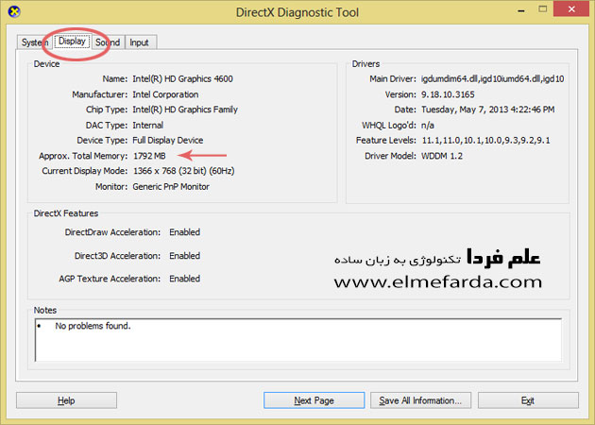

تب های دیگه روهم بررسی کنید . مثلا در قسمت Sound هم میتونید به نصب بودن کارت صدا پی ببرید